муниципальное казенное дошкольное образовательное учреждение города Новосибирска «Детский сад №441 «Карусель»
630136, г.Новосибирск, ул.Киевская 21/1, тел/факс: 341-91-88

Проект
«Формирование инициативы и ответственности у детей старшего дошкольного возраста посредством волонтерства»
для детей старшей группы
(продолжительность – 9 месяцев)

Выполнили воспитатели:

Клюг Нина Николаевна
(высшая квалификационная категория)

Фрай Марина Владимировна
(высшая квалификационная категория)

Новосибирск
«Маленький акт доброты стоит больше, чем величайшее намерение»
Оскар Уальд

Постановка проблемы
Согласно Указу Президента РФ от 7 мая 2018 г. № 204 «О национальных целях и стратегических задачах развития Российской Федерации на период до 2024 года» приоритетной задачей является «воспитание гармонично развитой и социально ответственной личности на основе духовно-нравственных ценностей народов Российской Федерации, исторических и национально-культурных традиций». Таким образом, современному обществу требуются образованные, нравственные, прагматичные граждане, принимающие ответственные решения, способные к сотрудничеству, отличающиеся динамизмом и мобильностью, обладающие чувством ответственности за судьбу своей страны.
К сожалению, в последнее время категория ответственности стала невостребованной из-за ряда причин. Взрослые не дают детям достаточно свободы и самостоятельности, стремясь сделать все за ребенка; весь процесс воспитания направлен не на проявление инициативы, а на исполнительность; наконец, социальная несправедливость и падение нравственных идеалов вынуждают современных людей цинично относиться к жизненным реалиям.
Таким образом, актуальной проблемой на сегодняшний день является поиск инновационных методов, форм и средств воспитания социальной ответственности у детей старшего дошкольного возраста, так как именно в старшем дошкольном возрасте, по мнению В.П. Прядеина, ребенок осознает нравственный смысл ответственности и приобретает опыт ответственного поведения.
Одной из эффективных форм работы над этой проблемой является волонтерство (Приложение №1), так как оно предусматривает активное включение детей в деятельность, поддерживает самостоятельность и инициативу, формирует чувство ответственности за свои поступки.
Исходя из вышесказанного, нами было принято решение о внедрении волонтерства в работу с детьми старшего дошкольного возраста.

Цель проекта
Внедрение волонтерской практики в деятельность ДОУ как средства формирования инициативы и ответственности у детей старшего дошкольного возраста.

Задачи
- Формировать представления о волонтерском движении у детей старшего дошкольного возраста.
- Воспитывать инициативность, самостоятельность, ответственное и гуманное отношение к окружающим, к природе.
- Приобщать к труду через заботу об окружающих.
- Развивать навыки общения детей в коллективе.
- Приобщать родителей к вопросам духовно-нравственного воспитания детей.

Ожидаемые результаты
У детей:
- развитие интереса к волонтерской деятельности;
- желание помогать сверстникам и взрослым;
- сформированы предпосылки толерантного отношения к другим людям и окружающей среде;
- положительная динамика коммуникативного развития;
- сформирована потребность в проявлении инициативы;
- овладение навыками ответственного поведения.
У родителей:
- повышение уровня знаний в вопросах духовно-нравственного воспитания детей;
- активное участие родителей в жизни ДОУ.
У педагогов:
- повышение профессиональной компетентности в вопросах духовно-нравственного воспитания детей;
- желание внедрять полученные знания в практику работы с детьми и родителями.

Принципы работы
- Принцип индивидуализации - построение образовательной деятельности таким образом, чтобы создать оптимальные условия реализации возможностей каждого обучающегося с учетом их индивидуальных и возрастных особенностей.
- Принцип гуманизации - предполагает ориентацию педагога на личность ребенка, его уникальность. Реализация принципа заключается в создании условий для развития и раскрытия способностей каждого обучающегося в соответствии с его интересами и потребностями, благодаря многообразию форм обучения.
- Принцип демократизации - заключается в предоставлении равных прав всем участникам образовательного процесса для саморазвития, самоопределения. Ребенок рассматривается не как объект образовательного воздействия, а как субъект деятельности. Принцип демократизации заключается также в разделении ответственности за принятые решения между участниками.
- Принцип единства требований - заключается в единстве и непротиворечивости требований субъектов образовательного процесса. Предполагает сотрудничество и взаимодействие образовательного учреждения и семьи.
- Принцип активности - предполагает такую организацию процесса бучения, при котором создаются благоприятные условия для развития мотивации к познанию, творчеству, актуализации способностей и возможностей ребенка. Формирование инициативы и самостоятельности.
- Принцип вариативности - предполагает использование различных форм организации обучения, создание условий для экспериментирования с материалами для удовлетворения потребностей и интересов обучающихся.
- Принцип доступности - предполагает соответствие учебного материала возрасту, уровню развития и подготовки обучающихся, их способностям и индивидуальным особенностям. Новые знания должны опираться на предшествующий опыт.
- Принцип наглядности - подразумевает формирование представлений и понятий у обучающихся, основываясь на чувственном восприятии предметов и явлений.
- Принцип креативности - предполагает создание условий для формирования способности обучающихся самостоятельно применять ранее усвоенные знания, умения и навыки для решения нестандартных задач; поощрение инициативы.
- Принцип связи обучения с жизнью - реализуется путем включения детьми приобретаемых знаний, умений и навыков в разнообразные жизненные события.
- Принцип уважения и продуктивности - подразумевает создание атмосферы доброжелательности, сотрудничества между всеми участниками образовательного процесса. Уважительное отношение к продукту деятельности ребенка, формирование положительной самооценки, чувства собственной значимости.

Этапы реализации проекта
I этап – организационный (сроки реализации 01.09.-30.09.)
Цель: социально-психологическая подготовка волонтёров.
Задачи:
- определение направления и содержания волонтерской деятельности;
- создание организационных условий;
- мотивирование детей и родителей на волонтерскую деятельность.
Предполагаемый результат: определен уровень знаний детей и родителей о волонтерской деятельности; выявлены индивидуальные особенности, интересы и потребности детей; созданы комфортные условия для дальнейшей работы в группе.
Содержание деятельности:
- Оценка уровня проявлений у детей коммуникативных способностей, самостоятельности, инициативности, ответственности, принятия и осознания нравственной нормы и эмоционального благополучия в ходе наблюдений, бесед (Приложение №2).
- Анкетирование родителей «Волонтерское движение в ДОУ» (Приложение №3).
- Беседа-анкетирование для детей «Кто такие волонтеры?» (Приложение №4).
- Консультация для родителей «Волонтерство как инновационная педагогическая технология развития дошкольников» (Приложение №5).
- Беседы с детьми: «Кто такие волонтеры?», «Что такое добро?», «Добрые дела и поступки», «Как поделиться добротой?» и др.
- Чтение художественной литературы: Л.Толстой «Рассказы для маленьких детей», Н.Гарин-Михайловский «Тема и жучка», В. Драгунский «Друг детства», В. Осеева «Что легче?», «Просто старушка», «Сыновья», «Навестила», «Волшебное слово» и др.
- Просмотр мультипликационных фильмов: «Цветик-семицветик», «Айболит», «Палочка-выручалочка», «Мешок яблок», «Котенок по имени Гав», «Под грибом», «Крокодил Гена и его друзья».
II этап - основной (сроки реализации 01.10.-30.04.)
Цель: целенаправленная волонтерская деятельность детей старшего дошкольного возраста совместно с педагогами и родителями.
Задачи:
- воспитывать инициативность, самостоятельность, ответственное и гуманное отношение к окружающим, к природе;
- развивать навыки общения детей в коллективе;
- приобщать к труду через заботу об окружающих;
- приобщать родителей к вопросам духовно-нравственного воспитания детей.
Предполагаемый результат: проявление у детей уважительного и ответственного отношения к окружающим, к природе; повышение интереса к добровольческой деятельности, к труду; развитие коммуникативных навыков, навыков действовать в коллективе; проявление инициативы; единение родителей и детей в деятельности.
Содержание деятельности: (Приложение №6).
- Составление правил деятельности волонтера.
- Изготовление атрибутов для театрализации.
- Акция «Волонтеры в гостях у малышей»; театрализация сказок «Репка», «Колобок».
- Трудовой десант «Уберём мусор на участке» - оказание помощи в уборке листьев и мусора на участке группы, на участке малышей.
- Акция «Неделя добрых дел» - помощь малышам одеваться на прогулку, поддерживать чистоту на игровом участке, организовывать совместные игры на улице.
- Тематическое правовое занятие «Я и мои права, права других». Выставка рисунков.
- Акция «Добрая почта» - письмо заболевшим друзьям.
- Турнир по хоккею «Мы за здоровый образ жизни!» - пропаганда ЗОЖ.
- Акция «Дарим приятные сюрпризы малышам».
- Трудовой десант «Расчистим дорожки малышам» - оказание помощи в расчистке снега на участке группы, на участке малышей.
- Волонтёры выступают в качестве героев-персонажей на праздниках у малышей.
- Акция «Помоги братьям нашим меньшим» - помощь Центру репродукции рукокрылых Московского зоопарка.

III этап – заключительный (сроки реализации 01.05.-31.05.)
Цель: анализ достижения цели, задач и полученных результатов.
Задачи:
- определить эффективность работы;
- презентация результатов работы;
- определение перспектив дальнейшего развития волонтёрского движения (в соответствии с полученными результатами).
Предполагаемый результат: создание эффективной системы комплексной работы волонтерского движения в ДОУ; повышение уровня активности родителей в воспитательно-образовательном процессе; овладения педагогами новыми формами взаимодействия с семьями воспитанников.
Содержание деятельности:
- Оценка уровня активности родителей в процессе взаимодействия с ДОУ.
- Анкетирование родителей «Уровень удовлетворенности родителей работой ДОУ» (Приложение №7).
- Анкетирование родителей «Уровень удовлетворенности родителей работой ДОУ по направлению «волонтерская деятельность» (Приложение №8).
- Оценка уровня проявлений у детей коммуникативных способностей, самостоятельности, инициативности, ответственности, принятия и осознания нравственной нормы и эмоционального благополучия в ходе наблюдений, бесед.
- Презентация и обобщение результатов работы, вручение благодарственных писем семьям, активно участвующим в волонтерском движении на итоговом родительском собрании.
- Представление опыта работы на педагогическом совете.
- Разработка рекомендаций по повышению эффективности работы волонтерского движения.
- Определение перспективы развития волонтерского движения в ДОУ.

Выводы
Свой опыт работы с детьми старшего дошкольного возраста по созданию волонтерского движения в ДОУ оцениваем как положительный. Проведя сравнительный анализ итогов диагностики (Приложение №9), полученных на начальном и завершающем этапах, сделали вывод, что организация волонтерского движения способствует позитивной социализации дошкольников. У детей повысился уровень проявления коммуникативных способностей, самостоятельности, инициативности, ответственности, духовно-нравственного развития. Помогая окружающим, у детей-волонтеров формируется ощущение взрослости, возникает стремление к решению новых, более сложных задач, желание к проявлению инициативы. Ребята осознают свою ответственность, получают внутреннее удовлетворение от своей работы, у них повышается самооценка и уверенность в себе. Ребята учатся понимать переживания других, проявляют заботу, отзывчивость, взаимопомощь, сочувствие и милосердие.
Родители также активно включились в процесс. Разнообразные формы работы помогают поддерживать интерес к волонтерской деятельности.
Мы надеемся, что благодаря волонтерскому движению ребята вырастут открытыми, честными, в любую минуту готовыми на бескорыстную помощь ближнему. И продолжат заниматься волонтерской деятельностью дальше вместе со своими родителями, которые поддержат и помогут своим детям.

ПРИЛОЖЕНИЯ

Приложение №1
Глоссарий
Волонтёр (от лат. voluntarius - добровольно) или Доброволец - человек, добровольно занимающийся какой-либо деятельностью. С точки зрения закона РФ - физические лица, осуществляющие благотворительную деятельность в форме безвозмездного выполнения работ, оказания услуг (добровольческой деятельности). («Википедия» - общедоступная многоязычная универсальная интернет-энциклопедия)

Волонтёрство или Волонтёрская деятельность (от лат. voluntarius -добровольно) - это широкий круг деятельности, включая традиционные формы взаимопомощи и самопомощи, официальное предоставление услуг и другие формы гражданского участия, которая осуществляется добровольно на благо широкой общественности без расчёта на денежное вознаграждение. («Википедия» - общедоступная многоязычная универсальная интернет-энциклопедия)

Социализация - процесс интеграции индивида в социальную систему, вхождение в социальную среду через овладение её социальными нормами, правилами и ценностями, знаниями, навыками, позволяющими ему успешно функционировать в обществе. (Большой психологический словарь / Сост.: Мещеряков Б., Зинченко В. — ОЛМА-ПРЕСС. 2004)

Духовно-нравственное воспитание - это целенаправленный процесс взаимодействия педагогов и воспитанников, направленный на формирование гармоничной личности, на развитие её ценностно-смысловой сферы, посредством сообщения ей духовно-нравственных и базовых национальных ценностей. Под«духовно-нравственными ценностями»понимаются основополагающие в отношениях людей друг к другу, к семье и обществу принципы и нормы, основанные на критериях добра и зла, лжи и истины. («Википедия» - общедоступная многоязычная универсальная интернет-энциклопедия)

Ответственность; в психологии ответственность определяется как специфическая для личности форма саморегуляции, которая выражается в осознании себя причиной поступков и способности выступать источником изменений в собственной жизни.
В педагогике, по мнению Л.А. Барановской, «ответственность – это комплексное свойство личности, которое характеризуется наличием осознанной и устойчивой склонности действовать в любой ситуации в соответствии с требованиями нравственного долга и правовых норм общества, умением предвидеть последствия своих действий и готовностью отвечать за них».
В «Словаре русского языка» под редакцией С.И. Ожегова ответственность определяется как необходимость, обязанность отвечать за свои действия, поступки, быть ответственным за них. Ответственность трактуется в словаре посредством обязанности – того, что подлежит безусловному выполнению По А.Н. Леонтьеву, ответственность зрелой личности – это внутренняя регуляция, опосредованная ценностными ориентирами. К признакам ответственности относятся пунктуальность, верность личности слову, исполнению обязанностей и обязательств, готовность отвечать за последствия своих действий.

Инициативность (от лат. – начинать) – положительное качество личности, проявляющееся как внутреннее побуждение и способность начать новое дело, сделать первый шаг, самостоятельно принять решение при возникновении личных или общественных проблем. (Основы духовной культуры (энциклопедический словарь педагога).— Екатеринбург. Под ред. В.С. Безруковой. 2000)

Самостоятельность - одно из ведущих качеств личности, выражающееся в умении ставить перед собой определенные цели и добиваться их достижения собств. силами С предусматривает ответственное отношение человека к своему поведению, способность действовать сознательно и инициативно не только в знакомой обстановке, но и в новых условиях, в т.ч. требующих принятия нестандартных решений. (Российская педагогическая энциклопедия. — М: «Большая Российская Энциклопедия». Под ред. В. Г. Панова. 1993)

Коммуникативные способности - индивидуально-психологические особенности личности, обеспечивающие эффективное взаимодействие и адекватное взаимопонимание между людьми в процессе общения или выполнения совместной деятельности. (Психология общения. Энциклопедический словарь. — М.: Когито-Центр. Под общей редакцией А. А. Бодалева. 2011)

Приложение №2
Методики для диагностики
Карта проявлений самостоятельности

(А.М. Щетинина)

Карта проявлений самостоятельности заполняется психологом или воспитателем на основе наблюдений, проведенных за ребенком. Если оказалось, что указанное качество ребенок не проявляет никогда, то в соответствующей графе ставится 0 баллов, иногда - 2 балла, часто - 4 балла.

Показатели самостоятельности | Частота проявлений
 | никогда | иногда | часто
Умеет найти себе дело
Имеет свою точку зрения
Не обращается за помощью к сверстникам
Не обращается за помощью к взрослому
Стремится все делать сам
Доводит начатое дело до конца
Без указания взрослого убирает посуду, игрушки,
вещи
Самостоятельно решает конфликты со сверстниками
Не заботится о том, чтобы всегда находиться в
согласии с большинством
Негативно относится к какой-либо помощи со
стороны взрослого или сверстников
Без напоминания выполняет порученные дела
Может играть один

Обработка и интерпретация результатов.
Подсчитав количество баллов, можно определить уровень развития самостоятельности у ребенка: низкий - 0-12 баллов; средний - 13-24 балла; высокий - 25-48 баллов.
Существенным показателем уровня развития самостоятельности является наличие у ребенка потребности в ней, о которой можно судить по степени активности и инициативности, проявлению интереса к той или иной деятельности и желания заниматься ею, по достижению результата внешней или внутренней цели деятельности. Реализация потребности ребенка в самостоятельном выполнении деятельности во многом зависит от возможностей достижения результата, от владения ребенком необходимыми умениями, навыками, способами действия. Наличие необходимых возможностей придает ребенку уверенность в своих силах и стимулирует его активность и настойчивость в достижении цели деятельности, самостоятельность в выборе способов ее реализации. Таким образом, все развитие самостоятельности у ребенка тесно связано с такими психологическими его особенностями, как активность, инициативность, самоконтроль.

Карта проявлений инициативности

(А.М. Щетинина)

Заполняется после целенаправленно проведенных многократных наблюдений за ребенком. Если ребенок часто обнаруживает указанную форму поведения, то в соответствующую графу ставится 4 балла; иногда -2 балла; никогда - 0 баллов.

Показатели инициативности | Частота проявлений
 | никогда | иногда | часто
Берет на себя главные роли в играх.
Выступает инициатором какой-либо деятельности.
Перехватывает у сверстников инициативу в выполнении задания.
Принимает участие во всех дела
Любит высказывать свою точку зрения.
Стремится к лидерству.
Любит находиться в центре внимания.
Стремится быть первым во всем.
Не боится взяться за незнакомое ему дело.
Испытывает радость от внимания к нему со стороны взрослого и сверстников.
Не соглашается с мнением других, настаивает на своем.

Обработка и интерпретация результатов.
Сложив сумму полученных ребенком баллов, можно считать развитие у него инициативности достаточно высоким, если получилось в сумме от 23 до 44 баллов; средним - от 11 до 22 баллов; низким - от 0 до 10 баллов.

Карта наблюдений за проявлениями

коммуникативных способностей у дошкольников

(А.М.Щетинина, М.А.Никифорова)

Проявления | Редко | Чаще всего | Всегда
 | 1 балл | 2 балла | 5 баллов

1. Коммуникативные качества личности

1.1. Эмпатийность:
- ребенок проявляет эмоциональный отклик
на чувства и переживания партнера по общению;
- идентифицируется с партнером, заражается его чувствами;
- выражает сочувствие, сопереживание собеседнику;
- выражает понимание потребностей, желаний другого (соглашается, заинтересованно спрашивает, повторяет мимику другого, стремится помочь).

1.2. Доброжелательность
- ребенок проявляет расположенность слушать партнера;
- старается понять и ответить на вопросы собеседника;
- выражает симпатию (улыбается, обнимает, чем-то делится с партнером);
- не конфликтует, уходит от конфликта, предвидя его;
- проявляет выраженный интерес к тому, что говорит собеседник.

1.3. Непосредственность, аутентичность, искренность:
- ребенок говорит и действует напрямую, открыто демонстрируя свое отношение к людям, проблемам;
- искренен в своих высказываниях, в проявлении своих чувств;
- открыто заявляет о своих намерениях ("Если ты мне не дашь машинку, то я тебя ударю");
- не "подхалимничает".

1.4. Открытость в общении:
- ребенок открыт к общению, выражает готовность к нему (позой, мимикой);
- выражает желание общаться как со взрослыми, так и со сверстниками.

1.5. Конфронтация:
- ребенок смело отстаивает (но бесконфликтно) свою позицию;
- доказывает, аргументирует, пытается убедить в своей правоте.

1.6. Инициативность:
- ребенок сам проявляет инициативу в общении;
- понимает и поддерживает инициативу другого.

2. Коммуникативные действия и умения

2.1. Организационные:
- ребенок выступает организатором, инициатором игр, общения, взаимодействия;
- является лидером в отдельных видах деятельности;
- владеет организаторскими навыками.

2.2 Перцептивные:
- ребенок стремится понять другого, его мысли, чувства ("А чего ты обиделся?");
- наблюдателен, видит и осознает особенности других детей, взрослых.

2.3. Оперативные:
- ребенок в общении экспрессивно выразителен (у него богатая мимика, жесты, позы);
- свободно владеет вербальными средствами общения (язык);
- увлекает партнера по общению своими действиями;
- умеет продолжительное время поддерживать контакт;
- умеет спровоцировать желаемую реакцию партнера.

Обработка и интерпретация результатов.
Подсчитывается общая сумма баллов по всем показателям, дается вывод об уровне развития коммуникативных способностей ребенка: 116-145 баллов - очень высокий, 87-115 баллов - высокий, 58-86 баллов - средний, 29-57 баллов - низкий.

Шкальная оценка сформированности социальных форм поведения ребенка (по результатам наблюдения)

(А.М.Щетинина, Л.В.Кирс)

Возраст ____________________ Группа ______________________________
Фамилия, имя ребенка _____________________________________________

Умеет дружно, без конфликтов играть с другими детьми | +10 | 0 | -10 | Часто ссориться, играя с другими детьми
Сочувствует другому, когда кто-нибудь огорчен, пытается помочь ему, утешить, пожалеть | +10 | 0 | -10 | Внешне не выражает своего сочувствия
Доброжелателен по отношению к другим | +10 | 0 | -10 | Агрессивен (часто обижает других детей, дерется)
Пытается разрешить конфликты сам | +10 | 0 | -10 | Часто жалуется взрослым, когда ссорится с товарищами
Оказывает помощь другому | +10 | 0 | -10 | Равнодушен к нуждам других
Согласовывает свои действия с действиями других | +10 | 0 | -10 | Не способен согласовывать свои действия с действиями других
Сдерживает свои негативные проявлении | +10 | 0 | -10 | Не управляет своими негативными проявлениями
Подчиняет свои интересы интересам других детей | +10 | 0 | -10 | Не учитывает интересы других
Уступает другому | +10 | 0 | -10 | Настаивает на своем
Принимает социальные нормы и правила поведения и следует им | +10 | 0 | -10 | Не принимает социальные нормы и правила по ведения и не следует им

Воспитатели группы, младшие воспитатели и помощники воспитателя, родители независимо друг от друга каждый в своей отдельной анкете отмечают, в какой степени поведение того или иного ребенка соответствует указанным на полюсах каждой из шкал формам.
Каждая шкала в обе стороны делится на 10 делений, что соответствует 10 баллам как по положительным, так и по отрицательным качествам:
Ребенок может обнаруживать наряду с положительным поведением также и негативное. Поэтому на шкале это может быть выражено, к примеру, в 6-и баллах по шкале со знаком "-", и в 4-х баллах - по шкале со знаком "+".

Обработка и интерпретация результатов.
Сопоставить результаты оценивания каждым взрослым поведения ребенка. Найти величину среднего балла по каждой шкале отдельно, а затем средний балл по совокупности оценок по положительным формам поведения и по отрицательным.
На основании полученных результатов можно определить ряд задач развития у ребенка определенных качеств и адекватных им способов педагогического воздействия.

Методика беседа-диалог «Что значит стать ответственным?»
(И.Д.Зуева)
Цель: определить уровень ответственности у детей старшего дошкольного возраста.
Инструкция строится на основе вопросов и проблемных ситуаций.
Подготовка к беседе: дать предварительное задание детям: наблюдать внимательно отношения взрослых друг другу (дома, на транспорте, во дворе), детей к взрослым; предложить детям отразить в рисунках те поступки (особенно сверстников), которые их взволновали.
- Как ты, думаешь, что такое ответственность?
- Кто должен быть ответственным, взрослый или ребенок? Почему?
- Ты себя можешь назвать ответственным человеком? И почему?
- Каким, по-твоему, должен быть ответственный человек?

- Обещала Лена, принести из дома нитки-мулине (для вышивания). День ждут ребята, другой, а Лена не несёт нитки. Как ты думаешь, как поступает Лена: по отношению к ребятам, по отношению к себе?
- Маша и Костя дежурили по подготовке к занятиям, Костя разложил пособия, поставил подставки с карандашами, а Маша всё это время наблюдала как готовится воспитатель. Как ты считаешь, кто из дежурных ответственно отнёсся к своей работе и почему?
- От родителей, ты мог услышать, какой ты у меня безответственный (ая), когда ты поймёшь, что надо делать вот так! Почему взрослые так говорят?
Обработка и интерпретация результатов.
1 балл- полный ответ, дает правильный ответ, рассуждает над вопросом.
0,5 балла - неполный ответ, ребенок ждет подсказку, наводящий вопрос.
0 баллов - отсутствует ответ, ребенок не желает отвечать.
Высокий уровень - 7 баллов, Средний уровень - 3,5 балла, Низкий уровень - 0 баллов.

Методика «Определение эмоционального благополучия детей
дошкольного возраста»
Цель: определение эмоционального благополучия ребенка в детском саду.
Материал: цветные карандаши (черный, зеленый, серый, красный, желтый, синий, коричневый), полоска бумаги.
Порядок проведения: ребенку предлагается выбрать карандаш такого цвета, который ему больше всего нравится. Этим карандашом надо нарисовать черточку на полоске, затем из оставшихся выбрать тот карандаш, который теперь больше всего нравится и тоже нарисовать черточку на полоске и так далее, до последнего карандаша.
Далее задаются вопросы.
- Какое настроение у тебя бывает, когда ты приходишь в детский сад?
- Какого цвета твое настроение?
- Какое настроение у тебя возникает, когда ты встречаешься со своим воспитателем?
- Когда ты видишь своих друзей?
- Какое у тебя настроение на занятиях?
Таким образом, мы можем получить графическую проекцию эмоционального отношения ребенка к взрослым, сверстникам, занятиям.
Результаты исследования помогают определить причины и зоны эмоционального неблагополучия ребенка.
Особенности выполнения методики. Чем более симпатичен человек или привлекательна ситуация, тем предпочтительнее цвет выбирает ребёнок.

Приложение №3
Анкетирование родителей
«Волонтерское движение в ДОУ»

Уважаемые родители!
Для организации эффективного сотрудничества в рамках волонтерского движения в ДОУ просим Вас ответить на следующие вопросы.

- Кого, по вашему мнению, можно назвать волонтером?
______________________________________________________________________________________________________________________________________

- Как вы относитесь к общественно полезной работе на добровольной основе?
______________________________________________________________________________________________________________________________________

- Имеете ли Вы личный опыт осуществления добровольческой деятельности?
______________________________________________________________________________________________________________________________________

- В какие сферы деятельности, по Вашему мнению, можно вовлекать волонтеров?
______________________________________________________________________________________________________________________________________
___________________________________________________________________
- Что, по вашему мнению, препятствует участию в добровольческой деятельности?
______________________________________________________________________________________________________________________________________

- Могут ли дети дошкольного возраста становится волонтерами?
___________________________________________________________________

- Считаете ли Вы необходимым участие детей дошкольного возраста в деятельности волонтерского отряда?
______________________________________________________________________________________________________________________________________

- Что по Вашему мнению, является основным мотивом к осуществлению добровольческой деятельности в ДОУ?
______________________________________________________________________________________________________________________________________
- Что по Вашему мнению, препятствует участию дошкольников в добровольческой деятельности?
______________________________________________________________________________________________________________________________________

- Как Вы относитесь к идее создания волонтерского отряда в ДОУ?
______________________________________________________________________________________________________________________________________

- Кто, по Вашему мнению, должен входить в состав волонтерского отряда ДОУ?
______________________________________________________________________________________________________________________________________

- Какую помощь и кому, по Вашему мнению, могут оказать дети дошкольного возраста?
______________________________________________________________________________________________________________________________________
______________________________________________________________________________________________________________________________________
- Готовы ли Вы лично стать участником волонтерского движения?
______________________________________________________________________________________________________________________________________

- Ваши предложения по этому направлению.
______________________________________________________________________________________________________________________________________
______________________________________________________________________________________________________________________________________
______________________________________________________________________________________________________________________________________
______________________________________________________________________________________________________________________________________
______________________________________________________________________________________________________________________________________
______________________________________________________________________________________________________________________________________

Спасибо за участие!

Приложение №4
Беседа-анкетирование для детей
«Кто такие волонтеры?»

- Кто такие волонтеры?
_________________________________________________________________________________________________________________________________________________________________________________________________________
- Как вы думаете, почему люди становятся волонтерами?
_________________________________________________________________________________________________________________________________________________________________________________________________________
- Как вы думаете, кому помогает волонтер?
_________________________________________________________________________________________________________________________________________________________________________________________________________
- Каким может быть волонтер?
_________________________________________________________________________________________________________________________________________________________________________________________________________
- Хотели бы вы стать волонтерами?
_________________________________________________________________________________________________________________________________________________________________________________________________________
- Как вы думаете, какую награду за свою работу получают волонтеры?
_________________________________________________________________________________________________________________________________________________________________________________________________________

Приложение №5
Консультация для родителей
«Волонтерство как инновационная педагогическая технология развития дошкольников»

Волонтер – слово сложное и даже для взрослых не всегда понятное. При этом познакомить ребенка с принципами и причинами волонтерства необходимо, ведь это воспитание доброты, сопереживания, ответственности перед людьми и окружающим миром.

Что за волонтеры такие?
В переводе с французского языка волонтер – это добровольный помощник, то есть человек, который делает добрые и важные дела без оплаты, не ради получения прибыли или карьерного роста. Основная награда волонтера – моральное (внутреннее) удовлетворение, осознание, что поступил хорошо, помог кому-то. Добрые, бескорыстные люди всегда были и есть, но официально волонтерство возникло, когда был основан Красный Крест – организация, которая на добровольных началах помогала во время Первой мировой войны (и с тех пор помогает) раненым и пленным солдатам. Сейчас по всему миру насчитывается более 100 миллионов волонтеров. Фактически, конечно, больше – ведь есть такие, кто занимается волонтерством самостоятельно, воплощает собственные идеи.
В России волонтерство существует давно, только раньше оно называлось иначе: в рамках православной религии всегда приветствовалась помощь нуждающимся, в советское время (когда наша страна называлась СССР) волонтерами были пионеры, комсомольцы, тимуровцы, участники обществ охраны природы.
Чем занимаются волонтеры?
Совершать добрые и нужные поступки можно по-разному. Так и волонтерство бывает разное.
- Спортивное или событийное.
Волонтеры помогают в организации спортивных мероприятий (например, Олимпиады в Сочи или Чемпионата мира по футболу), а также важных праздников и событий.
- Военно-патриотическое.
Волонтеры сопровождают шествия «Бессмертного полка» 9 мая, благоустраивают Аллеи Славы, помогают ветеранам войны.
- Культурное (культурно-просветительское).
Работа волонтеров связана с сохранением памятников, обустройством туристических и краеведческих маршрутов. Разновидность культурного волонтерства – арт-волонтерство, когда творческие люди делятся навыками и талантом с инвалидами, детьми, стариками, например, организуют обучение или проводят концерты.
- Забота о животных.
Волонтеры ухаживают за бездомными животными, благоустраивают приюты, стремятся сохранить вымирающие или редкие виды и др.
- Экологическое волонтёрство.
Включает работу в заповедниках, парках, лесах, заботу об окружающей территории, организацию субботников, раздельного сбора мусора и т.п.
- Образовательное.
Волонтеры проводят занятия дополнительного образования (спортивные, по рисованию, английскому языку и другим полезным внешкольным предметам) для детей и взрослых.
- Социальное.
Это самый распространенный вид волонтерства. Сюда относится уход за престарелыми людьми, помощь в больницах, детских домах, пунктах помощи бездомным, ликвидация последствий стихийных бедствий (например, помощь пострадавшим от ураганов, землетрясений, наводнений).
Существует также термин «серебряное» волонтерство – то есть такое, в котором участвуют пожилые люди.
Зачем становиться волонтером?
Есть много причин стать волонтером, и у большинства людей причины разные, например: стремление совершать добрые дела, делать жизнь чуть лучше, желание развить профессиональные навыки, получить опыт, который пригодится в будущей карьере; интерес к чему-то новому, к новым занятиям и активностям; получение положительных эмоций, удовлетворения; решение важных для человечества проблем (например, проблем экологических); расширение круга друзей и знакомых – общие дела объединяют людей. Для людей старшего возраста волонтерство – это возможность и способ делиться опытом, передавать свои знания и умения.

Как стать волонтером?
Выбирая направление волонтерства, важно помнить: делай то, что нравится - иначе результата не будет. Сначала необходимо узнать как можно больше о вариантах волонтерства в твоем городе или районе. Информацию можно найти в социальных сетях, на форумах, через знакомых. Существует также сайт Добровольцы России. В крупных городах организованы занятия для будущих волонтеров – так называемые Школы волонтеров. Важные качества волонтеров Каждый человек может стать волонтером – вне зависимости от пола, образования и, конечно, возраста. Но прежде важно выработать такие качества характера, как: щедрость, то есть готовность дарить свои силы, внимание и время людям и значимым проектам; способность быстро учиться; психологическая устойчивость; ответственность.

А что дети?
В настоящее время педагогические коллективы ДОО интенсивно внедряют в работу инновационные технологии. Поэтому основная задача педагогов дошкольного учреждения – выбрать методы и формы организации работы с детьми, инновационные педагогические технологии, которые оптимально соответствуют поставленной цели развития личности.
Дошкольный возраст традиционно считается периодом интенсивной социализации. Современные дети живут и развиваются в совершенно новых социокультурных условиях. Чрезвычайная занятость родителей, разрыв поколений, изолированность ребёнка в семье и другие тенденции негативно отражаются на социализации современных детей. Эффективная социализация является одним из главных условий жизни ребенка в обществе в целом и личностной готовности ребёнка к школе, в частности.
Цель технологии - это воспитание духовно-нравственной личности с активной жизненной позицией и творческим потенциалом, способной к самосовершенствованию, гармоничному взаимодействию с другими людьми.
Задачи технологии:
- развитие самостоятельности и ответственности у дошкольников, навыки общения в разновозрастном коллективе;
- создание такой ситуации развитие, при которой происходит передача опыта (игрового, познавательного, социального) в естественной среде от старших к младшим;
- возможность проявления инициативы при выборе для себя рода занятий, участников по совместной деятельности.

Реализация данной технологии в дошкольной образовательной организации, предполагает разновозрастное общение между детьми, помощь старших дошкольников с младшими. На первом этапе педагоги знакомят добровольцев из числа воспитанников как обучить малышей играть в различные игры, одеваться, лепить, рисовать. Ребята впервые по настоящему начинают ощущать себя самыми старшими среди других детей в детском саду. Помогая младшим дошколятам, у детей-волонтеров формируется ощущение «взрослости», возникает желание, стремление к решению новых, более сложных задач познания, общения, деятельности. Ребята осознают свою ответственность, получают внутреннее удовлетворение от своей раоты, у них повышается самооценка, уверенность в себе. В этом главная суть волонтерского движения.
Из вышесказанного следует вывод:
- участие детей в волонтерском движении поможет им освоить основную компетенцию, без которой человек не может жить - коммуникативную компетентность;
- они научатся вступать в контакт, высказывать свою точку зрения, слушать, понимать и принимать точку зрения собеседника, вести дискуссию;
- они будут готовы решать социальные задачи, адекватно вести себя в различных жизненных ситуациях, в том числе и конфликтных.
При этом важно, что у них не только сформируется негативное отношение к плохому, но и обеспечены способы социальной активности, позволяющие перейти от пассивного неодобрения к активным действиям в среде сверстников.
Инновационных технологии помогают детям не только в накоплении социального опыта, но и усиливает желание малышей не пропускать ни одного увлекательного дня в детском саду.

Приложение №6
Наши мероприятия
Изготовление атрибутов для театрализации
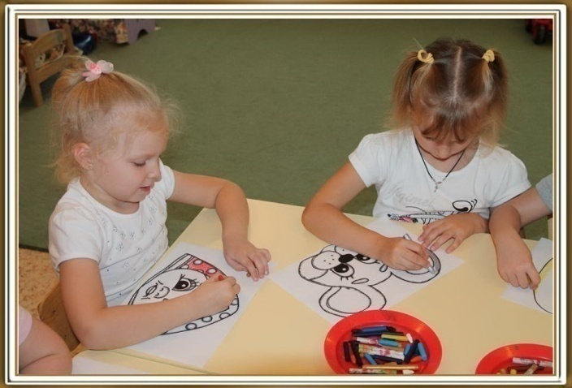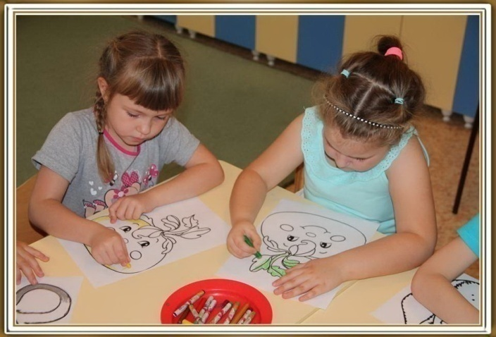
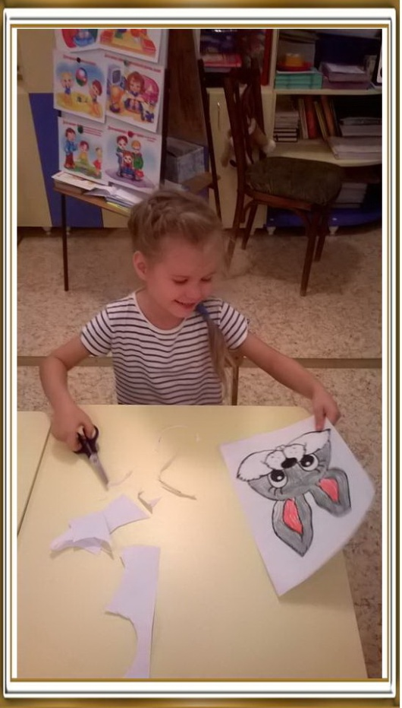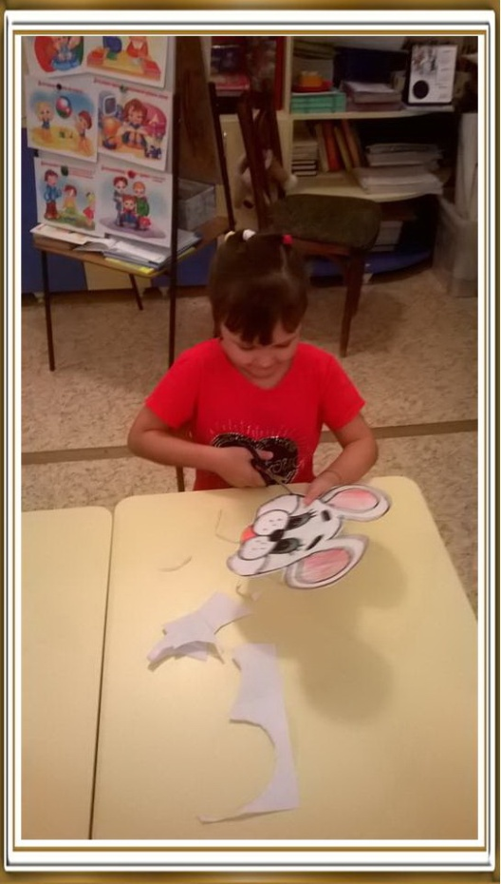
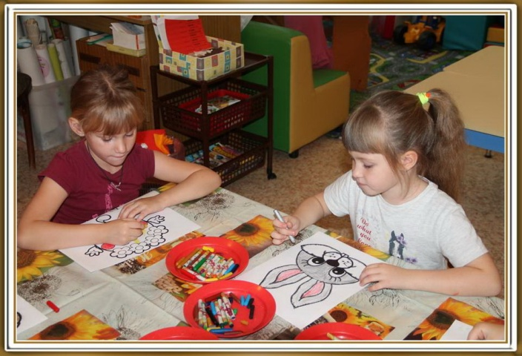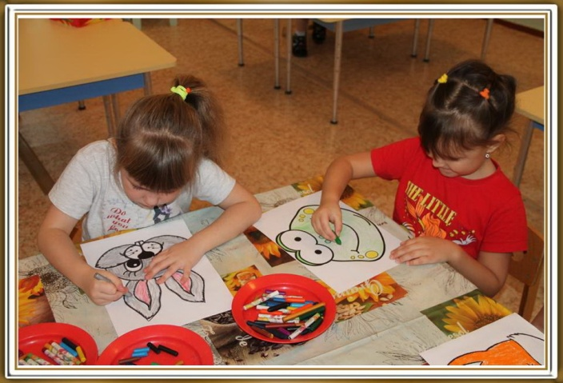
Акция «Волонтеры в гостях у малышей»
театрализация сказок «Репка», «Колобок»

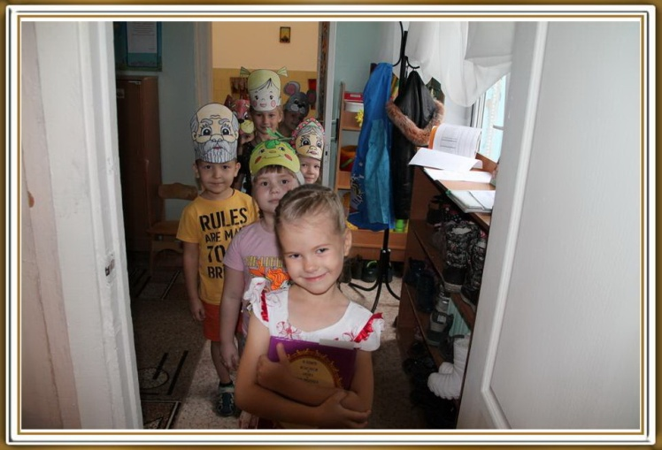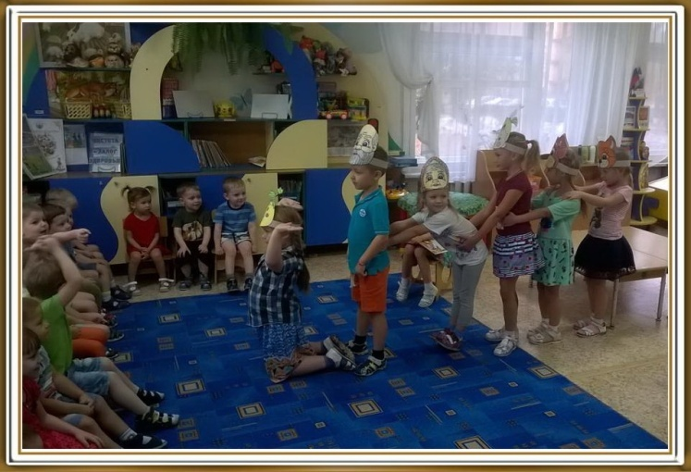

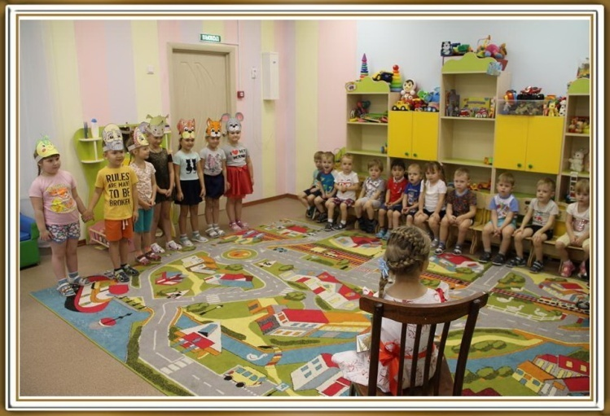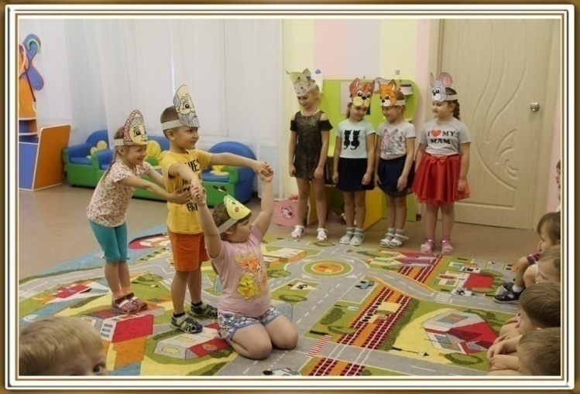

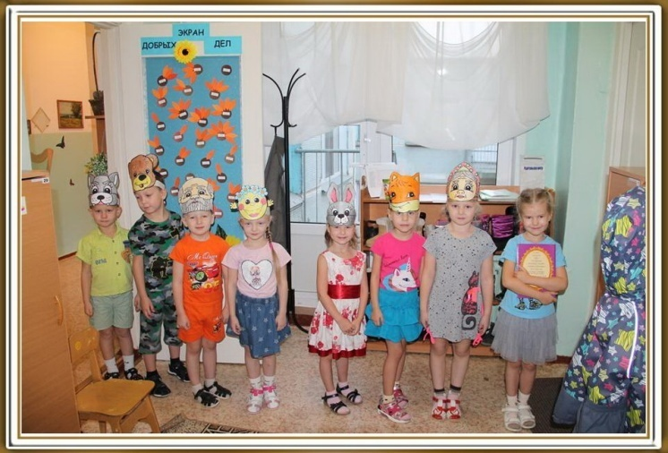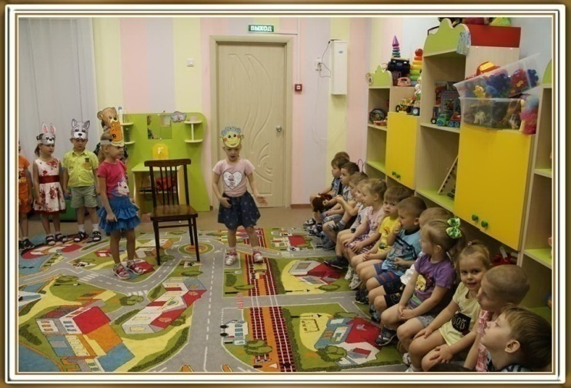

Трудовой десант «Уберём мусор на участке»

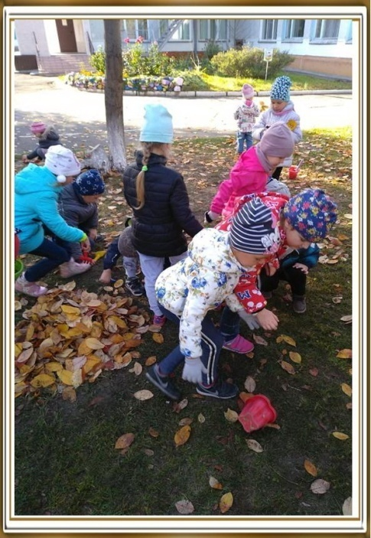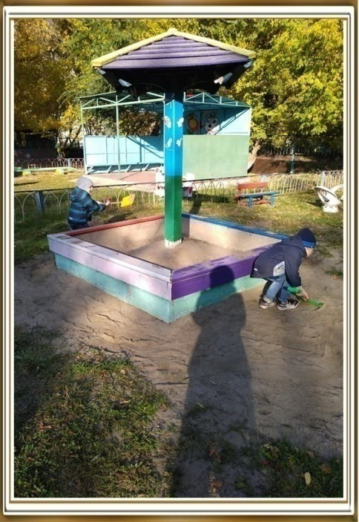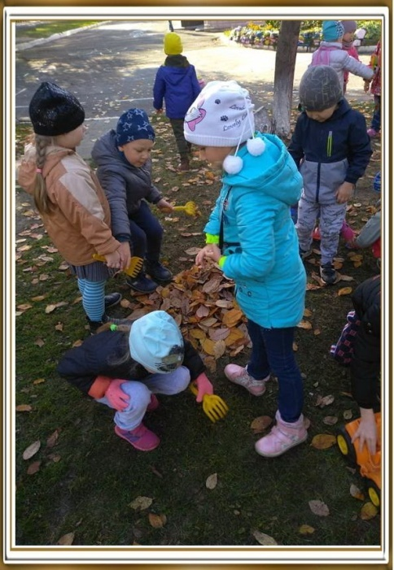

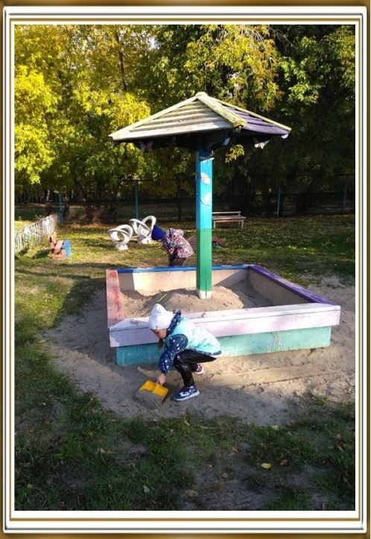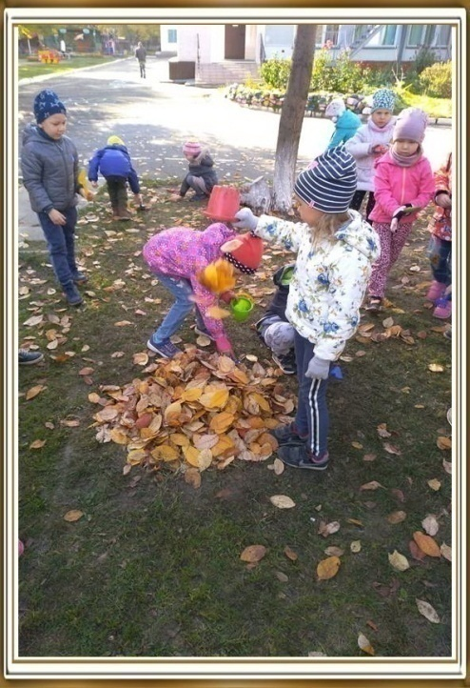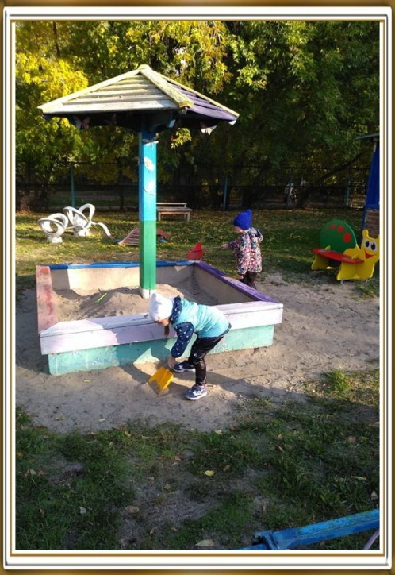

Акция «Неделя добрых дел»

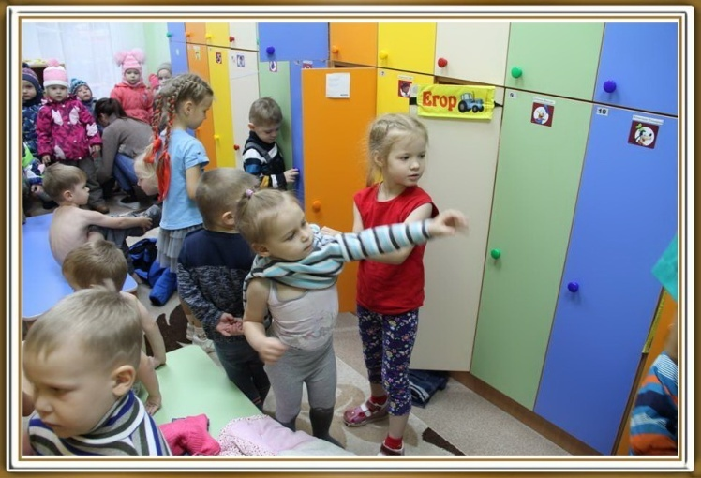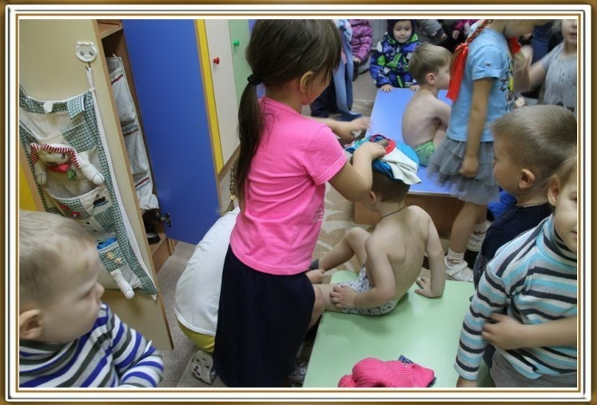

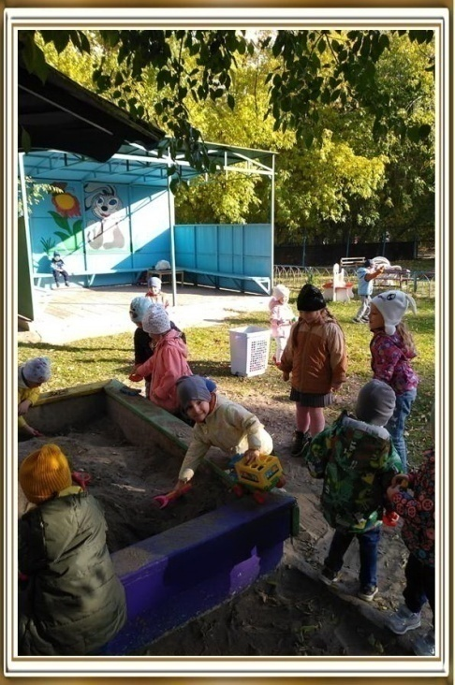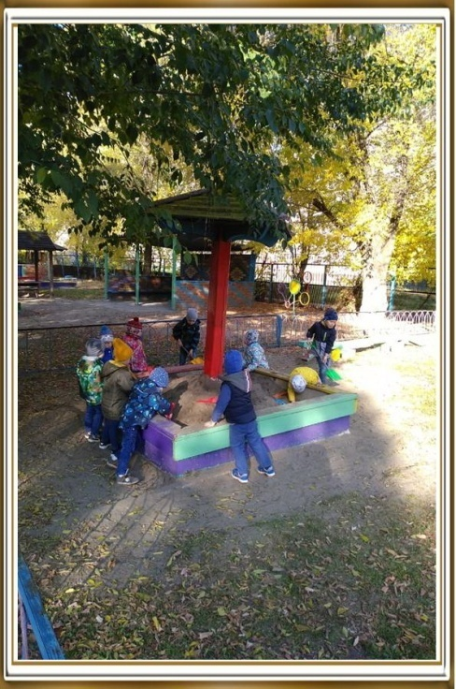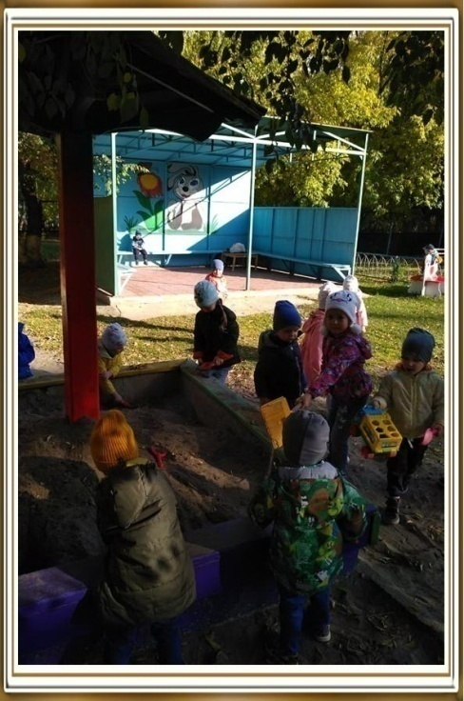

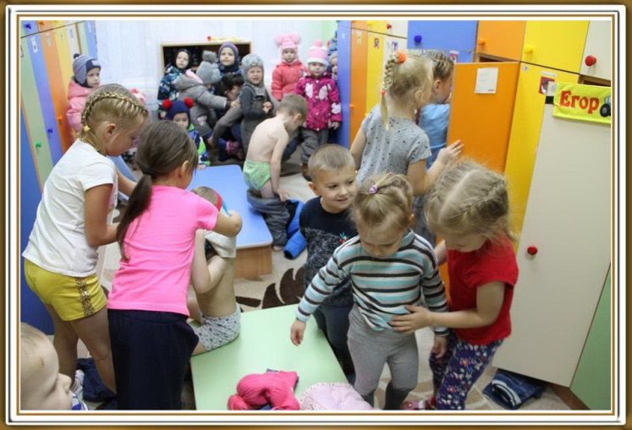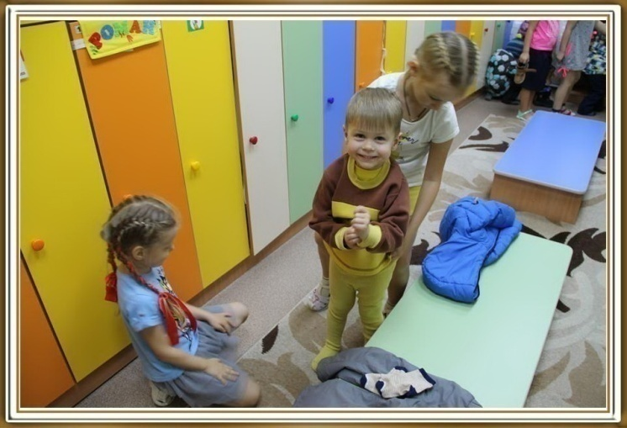

Тематическое правовое занятие
«Я и мои права, права других»

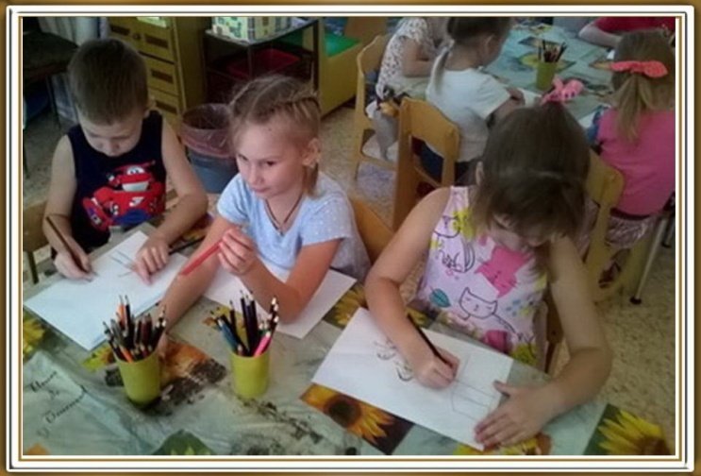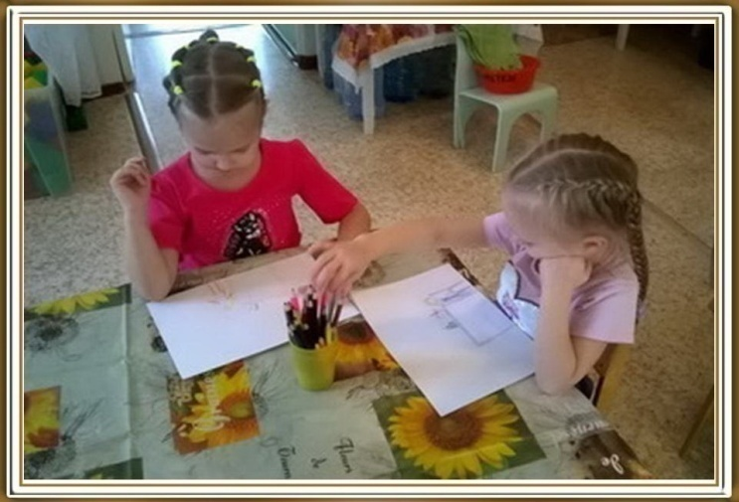

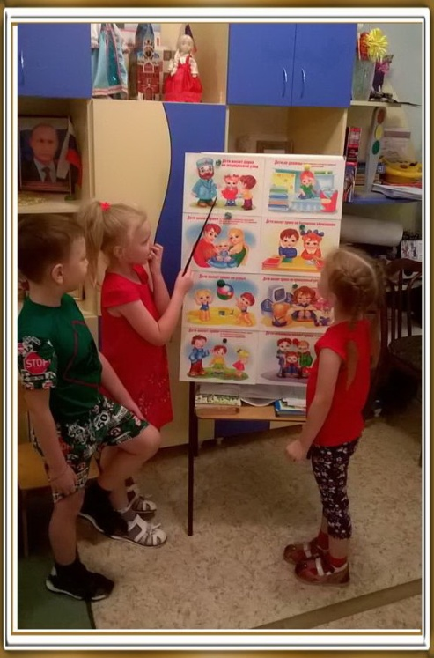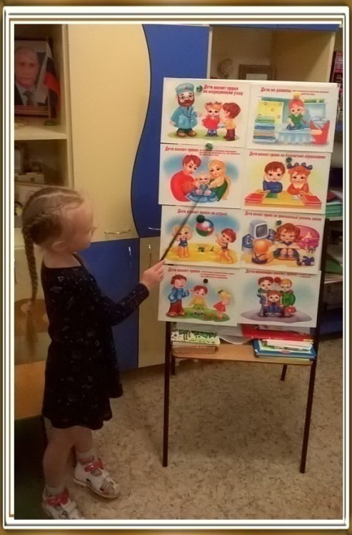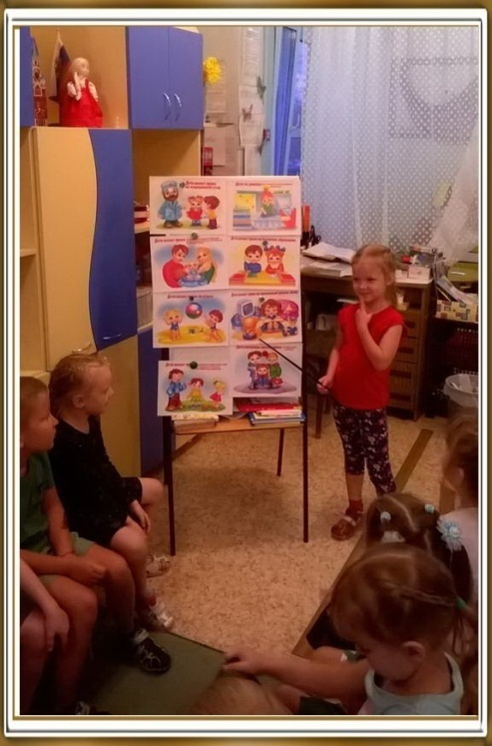

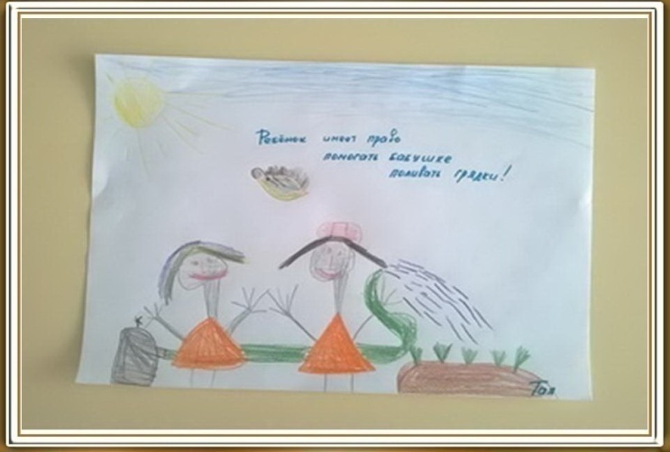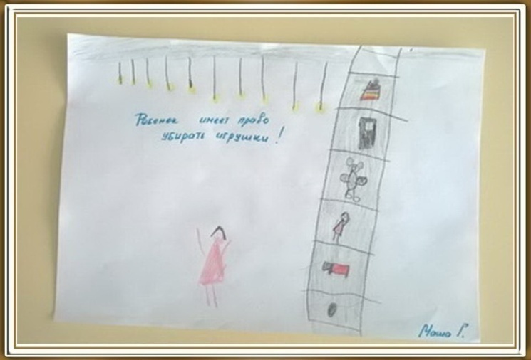
Акция «Добрая почта»

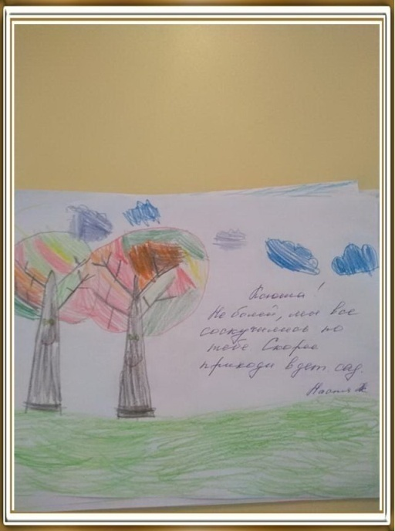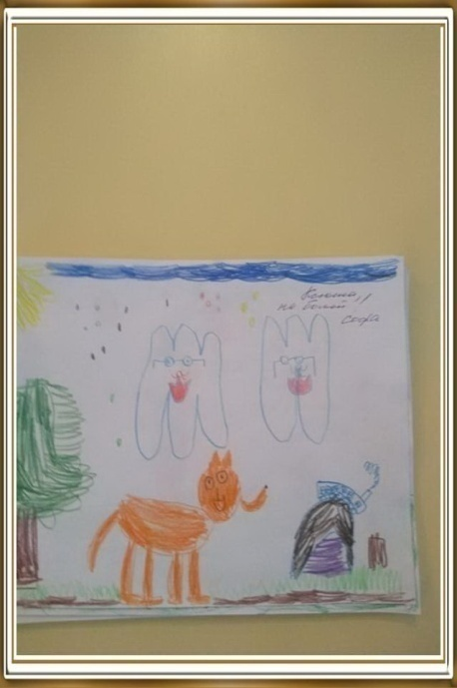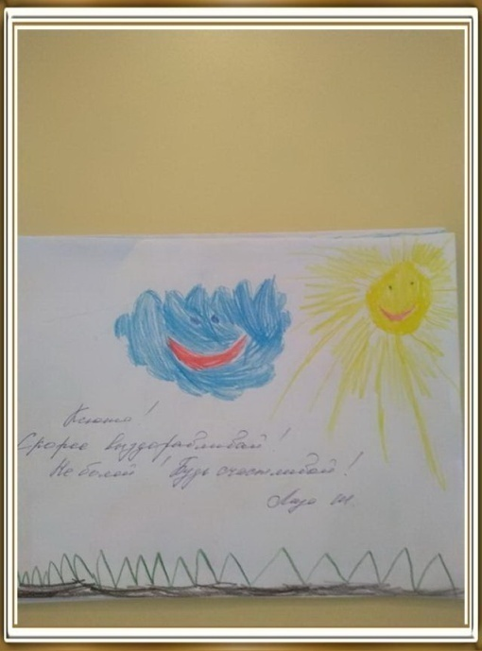
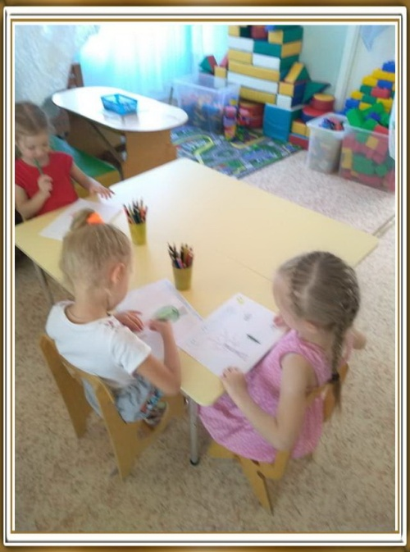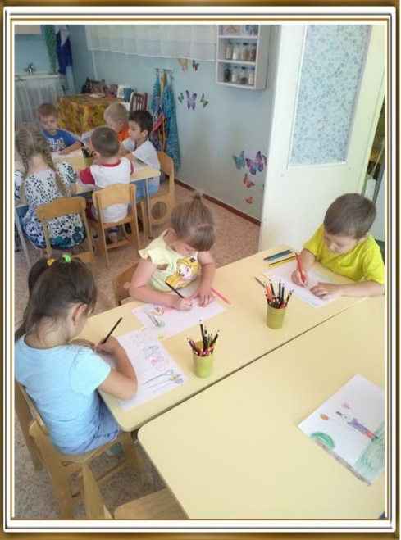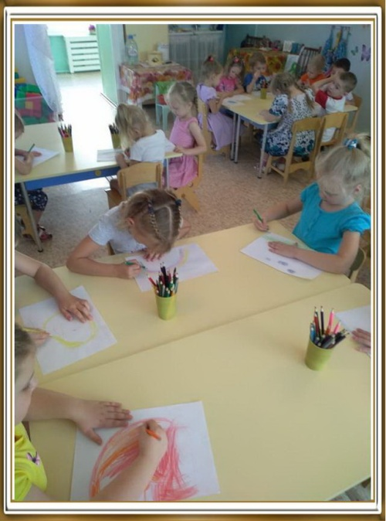
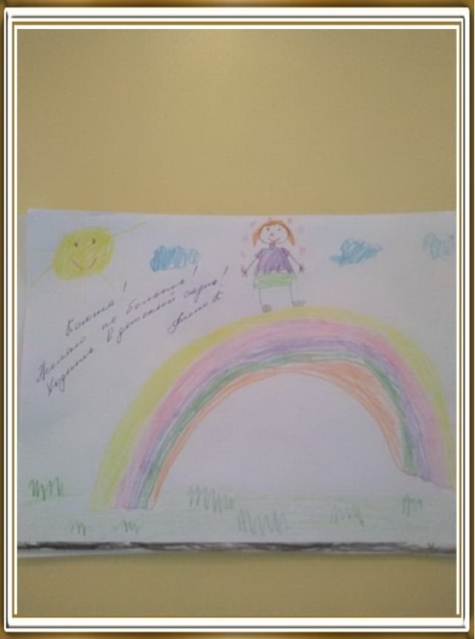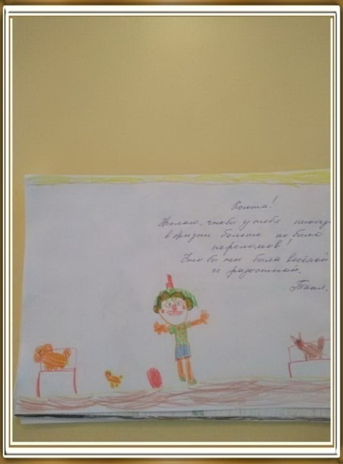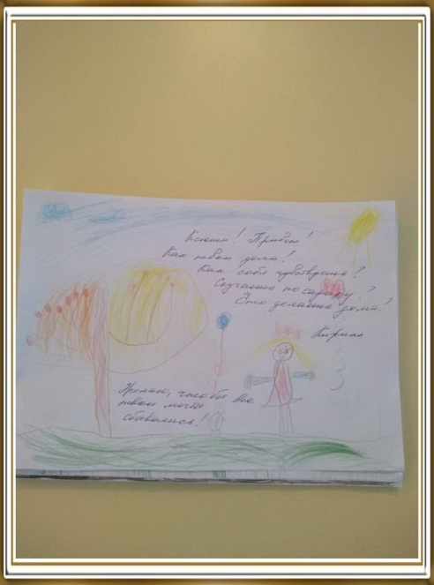
Турнир по хоккею «Мы за здоровый образ жизни!»

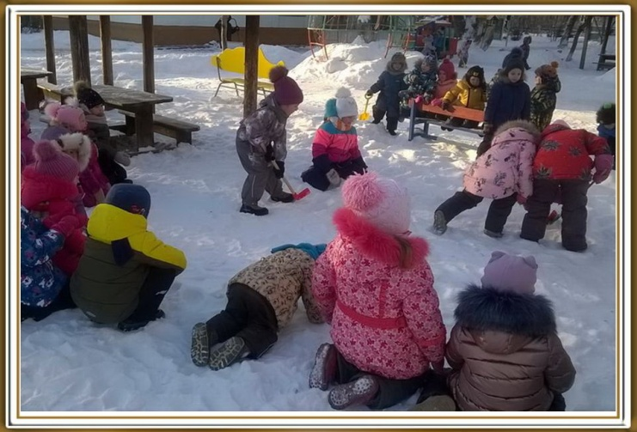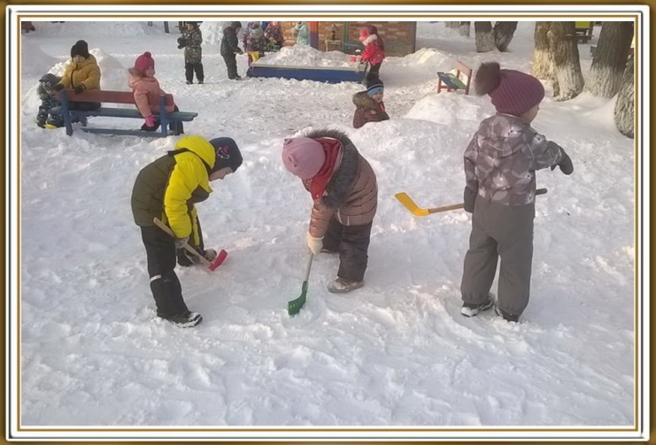

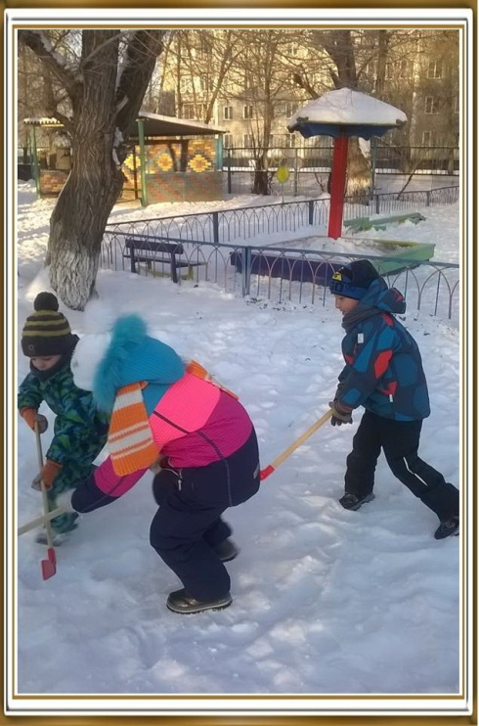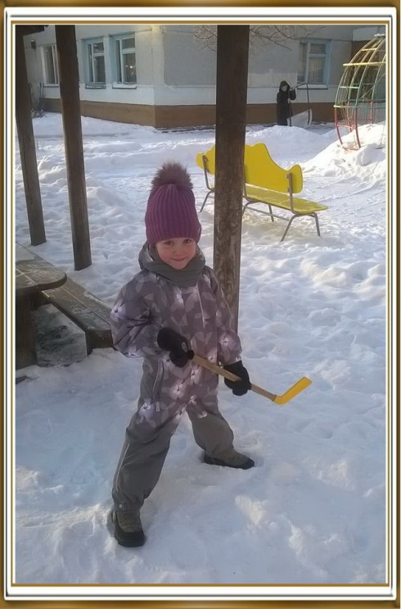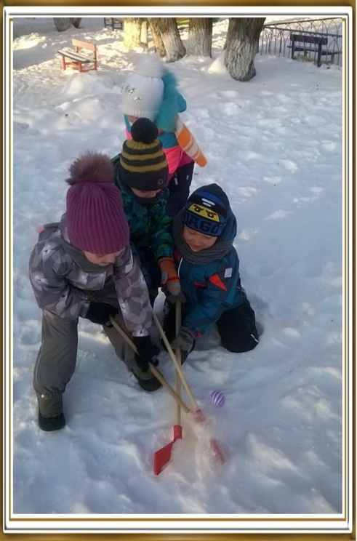

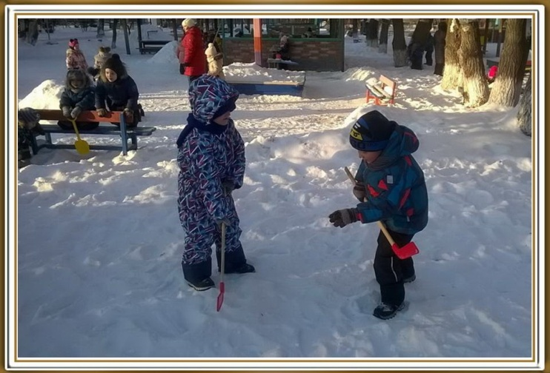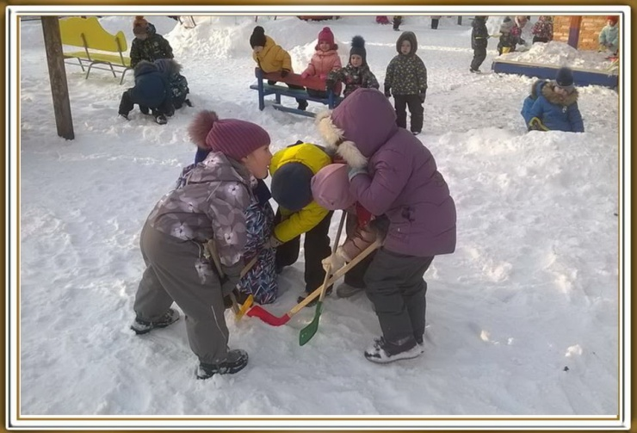

Акция «Дарим приятные сюрпризы малышам»
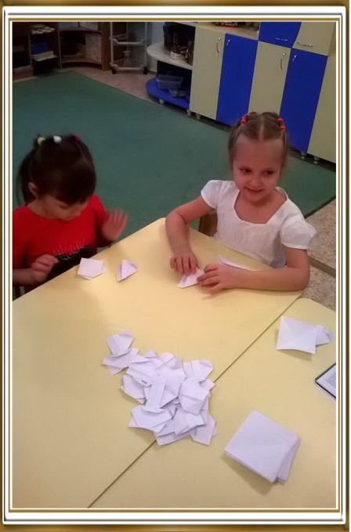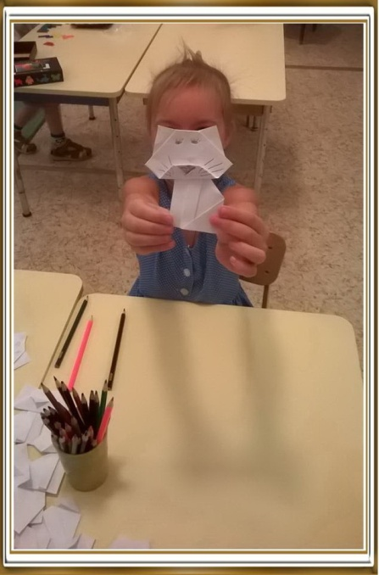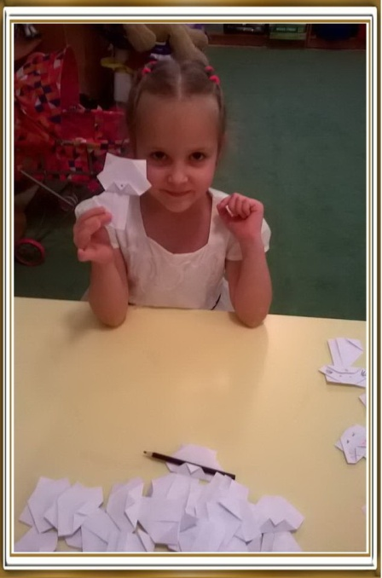
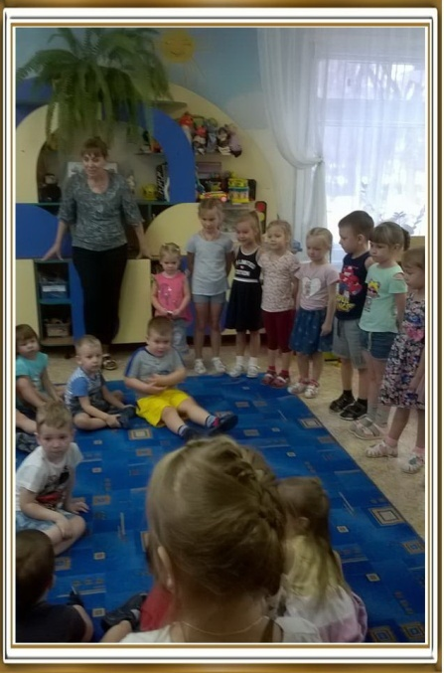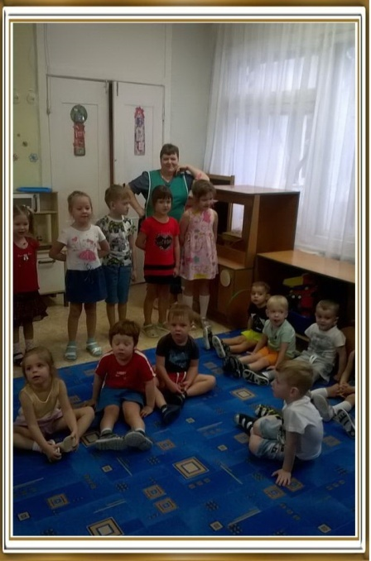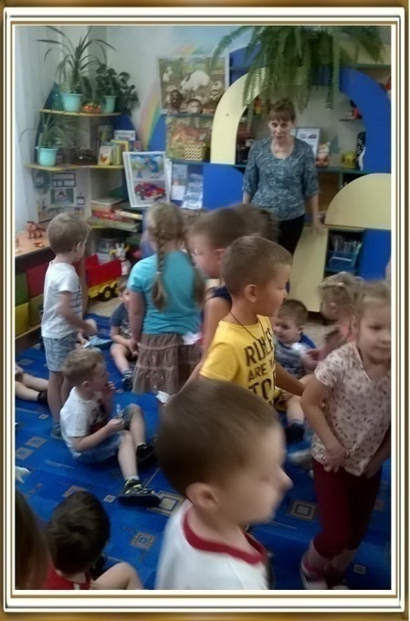
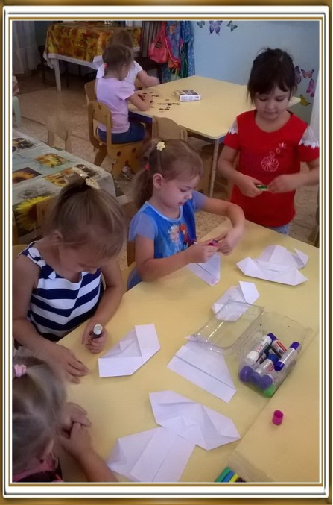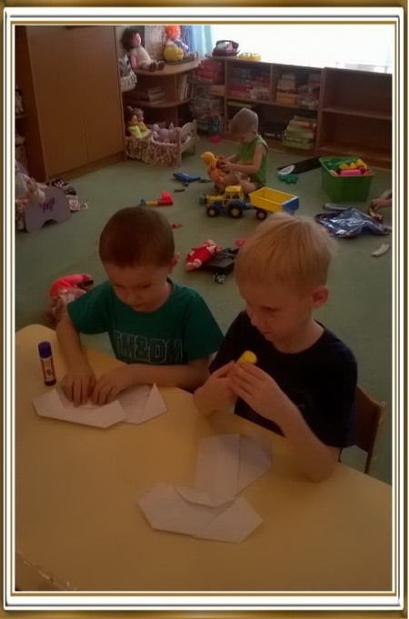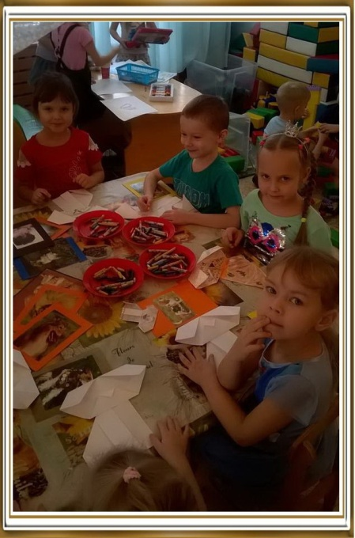
Трудовой десант «Расчистим дорожки малышам»

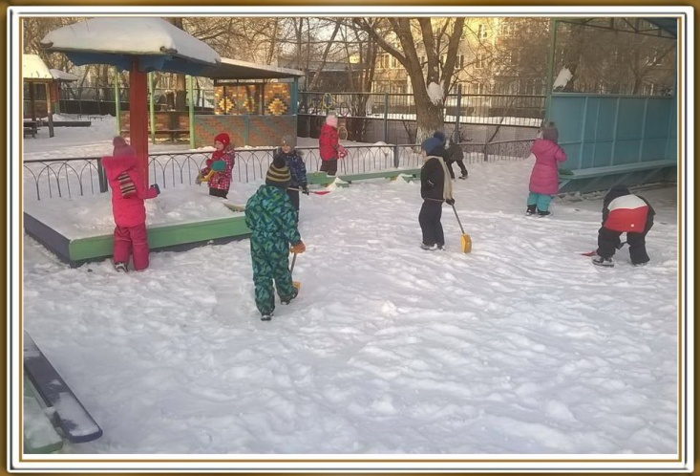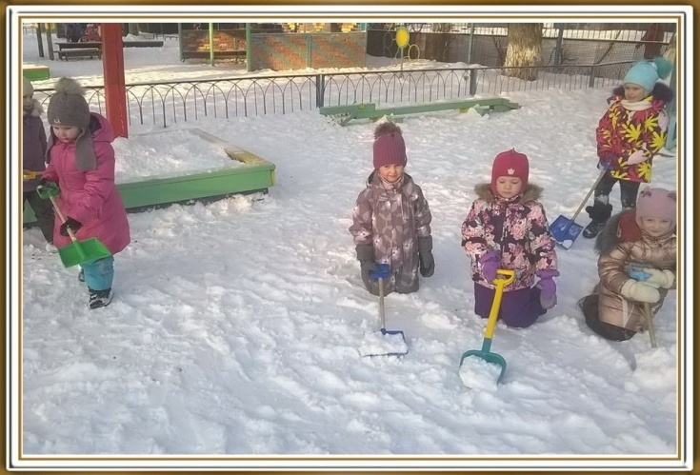

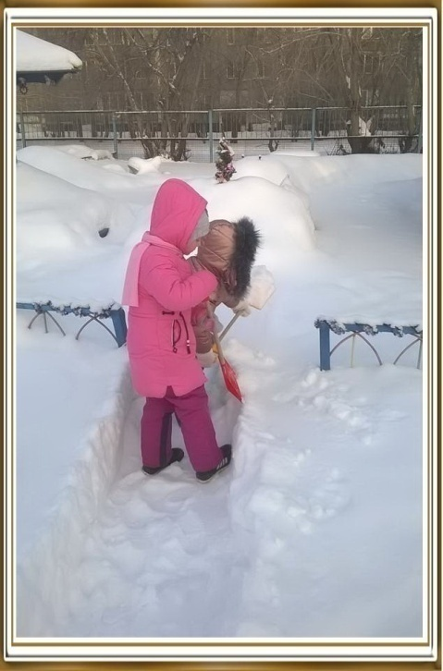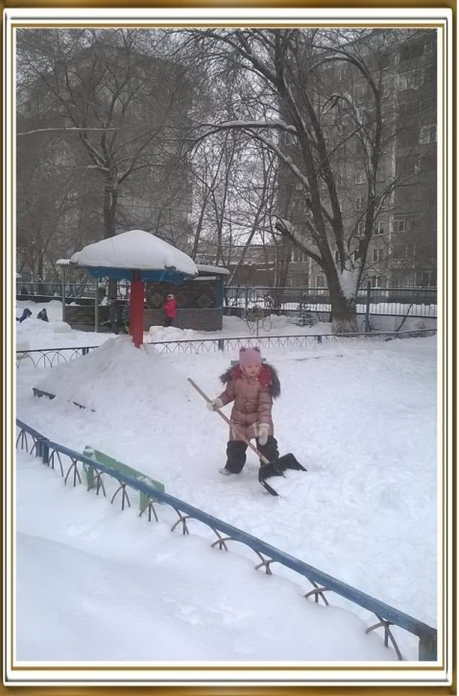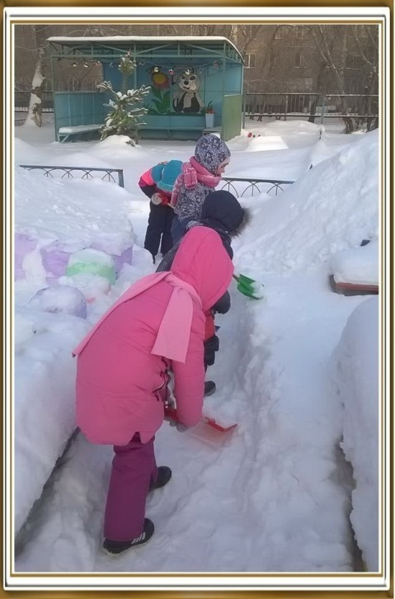

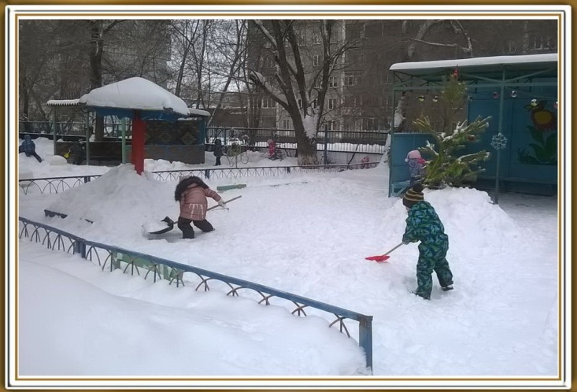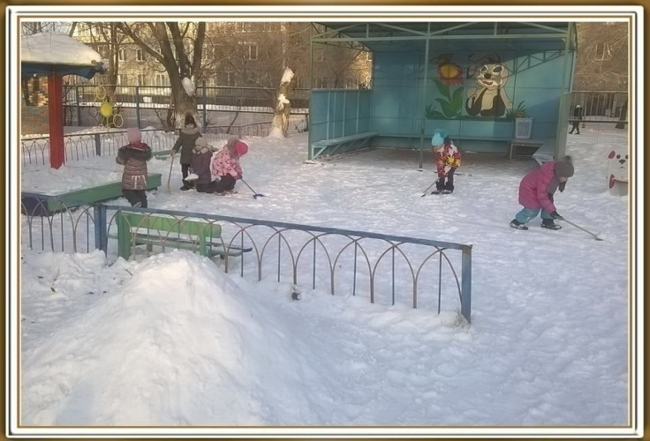

Акция «Помоги братьям нашим меньшим»
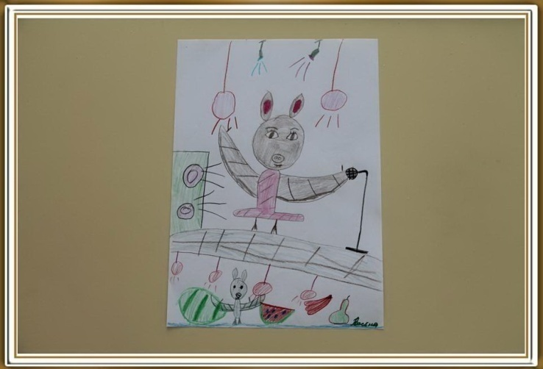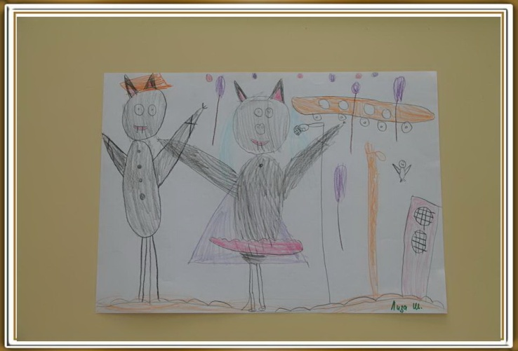
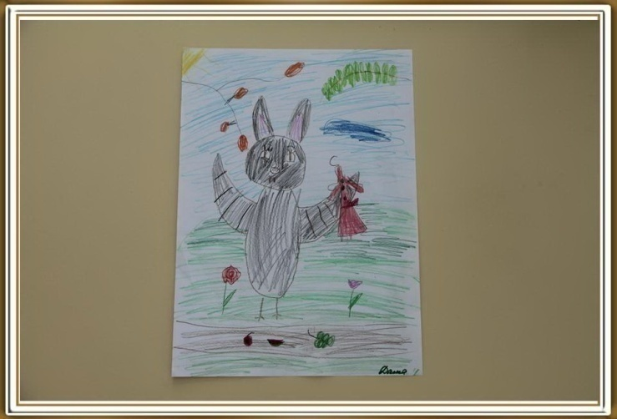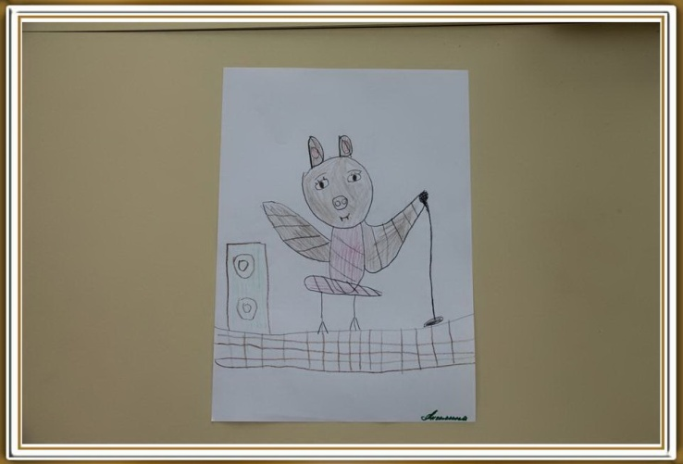
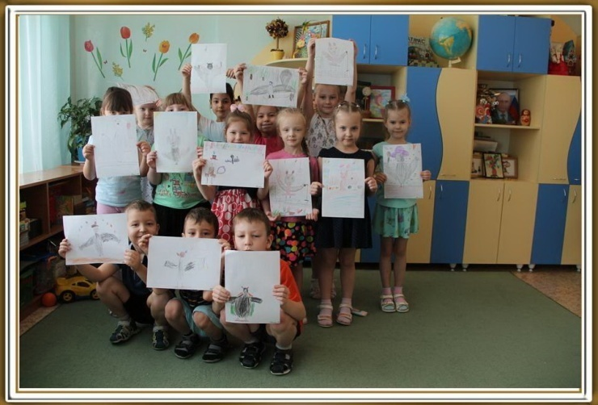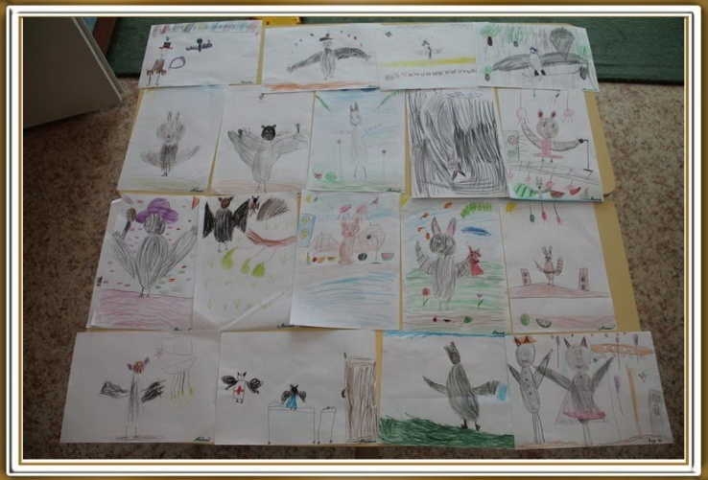
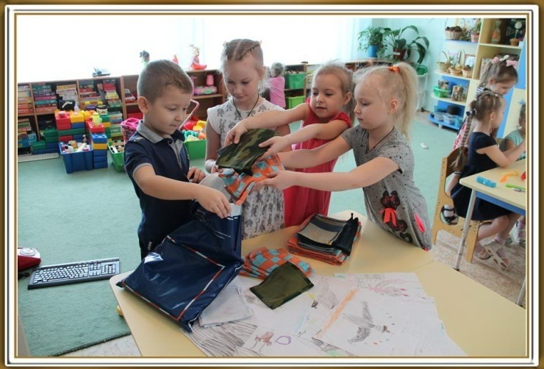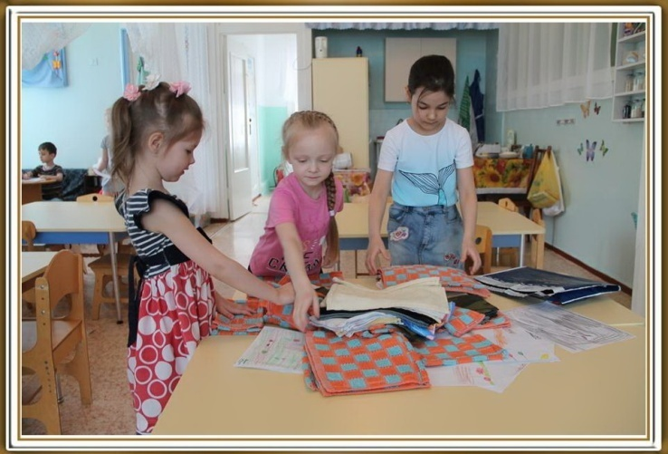
Приложение №7
Анкета для родителей
«Удовлетворенность родителей деятельностью ДОУ»
Уважаемые родители!
Для организации эффективной работы детского образовательного учреждения просим Вас ответить на следующие вопросы.

  - С каким настроением Ваш ребенок идет в детский сад?
________________________________________________________________________________________________________________________________________

  - Насколько Вы доверяете воспитателям Вашей группы?
____________________________________________________________________________________________________________________________________________

  - Рассказывает ли Ваш ребенок о жизни детского сада? Чаще о чем?
____________________________________________________________________________________________________________________________________________

  - Как складываются ваши взаимоотношения с педагогами группы? С другими родителями?
____________________________________________________________________________________________________________________________________________
____________________________________________________________________________________________________________________________________________

  - На каком уровне, по Вашему мнению, дети получают знания в детском саду? Есть ли изменения? В какую сторону? ________________________________________________________________________________________________________________________________________
________________________________________________________________________________________________________________________________________

  - Какие трудности Вы испытываете при воспитании детей дошкольного возраста?
____________________________________________________________________________________________________________________________________________
____________________________________________________________________________________________________________________________________________

  - Обращались ли вы за помощью к педагогам, специалистам детского сада с этими трудностями? Если нет, то почему?
____________________________________________________________________________________________________________________________________________
____________________________________________________________________________________________________________________________________________

  - Обижается ли Ваш ребенок на воспитателей? На что?
____________________________________________________________________________________________________________________________________________
____________________________________________________________________________________________________________________________________________

  - Чем вы удовлетворены в работе группы?
____________________________________________________________________________________________________________________________________________
____________________________________________________________________________________________________________________________________________

  - Чем вы не удовлетворены в работе группы?
____________________________________________________________________________________________________________________________________________
____________________________________________________________________________________________________________________________________________

  - Что Вы считаете необходимым изменить в работе детского сада? ________________________________________________________________________________________________________________________________________
________________________________________________________________________________________________________________________________________
________________________________________________________________________________________________________________________________________
________________________________________________________________________________________________________________________________________

Спасибо за участие!

Приложение №8
Анкета для родителей
«Удовлетворенность родителей деятельностью ДОУ
по направлению «волонтерская деятельность»

- Достаточно ли времени отводится на волонтерскую деятельность детей в ДОУ?
________________________________________________________________________________________________________________________________________

- Должна ли продолжаться работа по волонтерской деятельности после реализации проекта?
________________________________________________________________________________________________________________________________________

- Можете ли вы оценить, насколько активным было Ваше участие в волонтерской деятельности ДОУ?
________________________________________________________________________________________________________________________________________

- Заметили ли Вы изменения после реализации проекта в свое ребенке? Какие?
________________________________________________________________________________________________________________________________________________________________________________________________________________________________________________________________________________

- Что Вам дало участие в проекте?
____________________________________________________________________________________________________________________________________________________________________________________________________________________________________________________________________________________________________________________________________________________

- Ваши пожелания
________________________________________________________________________________________________________________________________________________________________________________________________________________________________________________________________________________

Спасибо за участие!
Приложение №9
Результаты диагностики
Проявление самостоятельности
Уровни: | Первичная диагностика | Контрольная диагностика
Низкий | 5 детей (18%) | 3 ребенка (11%)
Средний | 11 детей (41%) | 9детей (33%)
Высокий | 11 детей (41%) | 15 детей (56%)

Рисунок 1 Проявление самостоятельности у детей старшего дошкольного возраста

Проявление инициативности
Уровни: | Первичная диагностика | Контрольная диагностика
Низкий | 9 детей (33%) | 7 детей (26%)
Средний | 10 детей (37%) | 8 детей (30%)
Высокий | 8 детей (30%) | 12 детей (44%)

Рисунок 2 Проявление инициативности у детей старшего дошкольного возраста

Проявление ответственности
Уровни: | Первичная диагностика | Контрольная диагностика
Низкий | 7 детей (26%) | 4 ребенка (14%)
Средний | 10 детей (37%) | 8 детей (30%)
Высокий | 10 детей (37%) | 15 детей (56%)

Рисунок 3 Проявление ответственности у детей старшего дошкольного возраста

Проявление коммуникативных способностей
Уровни: | Первичная диагностика | Контрольная диагностика
Низкий | 6 детей (22%) | 2 ребенка (7%)
Средний | 10 детей (37%) | 8 детей (30%)
Высокий | 6 детей (22%) | 10 детей (37%)
Очень высокий | 5 детей (19%) | 7 детей (26%)

Рисунок 4 Проявление коммуникативных способностей у детей старшего дошкольного возраста

Уровень сформированности социальных норм поведения
Уровни: | Первичная диагностика | Контрольная диагностика
Положительное поведение | 16 детей (59%) | 21 ребенок (78%)
Негативное поведение | 11 детей (41%) | 6 детей (22%)

Рисунок 5 Уровень сформированности социальных норм поведения у детей старшего дошкольного возраста

